浙江中一检测研究院股份有限公司职业卫生网上公开信息表
单位名称 | 公牛集团股份有限公司古窑分公司
单位地址 | 宁波市慈溪掌起镇谷中路15号 | 联系人 |  | 陈国军
项目名称 | 公牛集团股份有限公司古窑分公司职业病危害现状评价
技术服务项目组员名单 | 邓交洁、王文燕、井瑜、纪燕平
现场调查时间 | 2022.9.28
现场调查技术人员 | 李春芽、郑刚超 | 企业陪同人 | 陈国军
现场调查图像证明 | 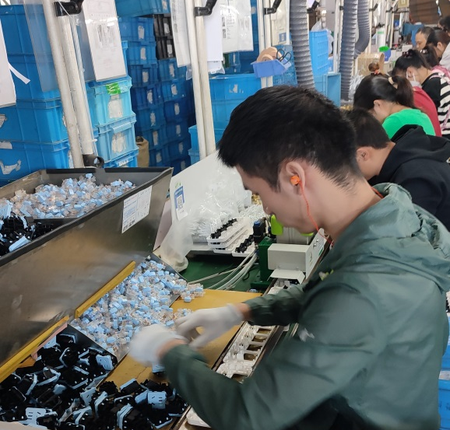
现场采样、检测时间 | 2022.10.10-12
现场采样、检测人员 | 杜振旭、孙建宇、刘丽、李丹霞、柴义苏、高真真 | 企业陪同人 |  | 陈国军
现场采样、检测图像证明 | 